
Counter
CoAsia SEMI

Design Specification

Overview
Module thực hiện đếm số lần xuất hiện của chuỗi bit 0101 từ chuỗi bit được nhập vào. Mỗi khi tín hiệu 0101 xuất hiện, bộ đếm sẽ được cộng thêm 1 giá trị. Bộ đếm được bắt đầu từ giá trị 0 và đạt tối đa tại 255. Khi đạt giá trị 255, cờ overflow sẽ chuyển lên mức cao và giá trị bộ đếm sẽ giữ giá trị 255 cho đến khi tín hiệu rst_n được chuyển xuống mức thấp. Khi tín hiệu rst_n được đưa về mức thấp, giá trị count sẽ được đưa về giá trị 00000000₂ và cờ overflow sẽ được đưa về mức thấp. Giá trị đếm sẽ được hiển thị trên trên led 7 thanh.

Functional Requirement
- Đếm số lần xuất hiện chuỗi bit 0101 từ chuỗi bit đầu vào, nếu giá trị đếm lên đến 255, cờ o_of sẽ được đưa lên mức cao
- Trích xuất giá trị đếm được thành các số thập phân 4 bits để hiển thị
- Điều khiển led 7 thanh từ giá trị đầu vào là một số thập phân 4 bits

Block Diagram
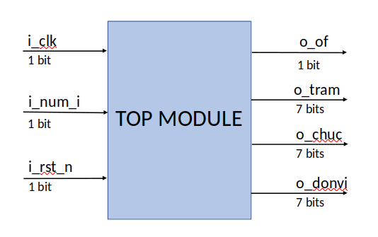Figure 1: Sơ đồ khối Top Module

Tên tín hiệu | Số bit | Hướng tín hiệu | Mô tả
i_clk | 1 | Đầu vào | Xung đồng hồ
I_rst_n | 1 | Đầu vào | Tín hiệu reset bộ đếm, tích cực mức thấp
i_num_i | 1 | Đầu vào | Tín hiệu vào 1 bit dữ liệu
o_of | 1 | Đầu ra | Cờ báo tràn, đưa tín hiệu này lên mức 1 khi bộ đếm overflow, giữ mức trạng thái 1 cho đến khi có tín hiệu reset.
o_tram | 7 | Đầu ra | Điều khiển led 7 thanh hiển thị giá trị hàng trăm của bộ đếm
o_chuc | 7 | Đầu ra | Điều khiển led 7 thanh hiển thị giá trị hàng chục của bộ đếm
o_donvi | 7 | Đầu ra | Điều khiển led 7 thanh hiển thị giá trị hàng đơn vị của bộ đếm
Table 1: Bảng các chân tín hiệu khối Top Module

Functional Requirement
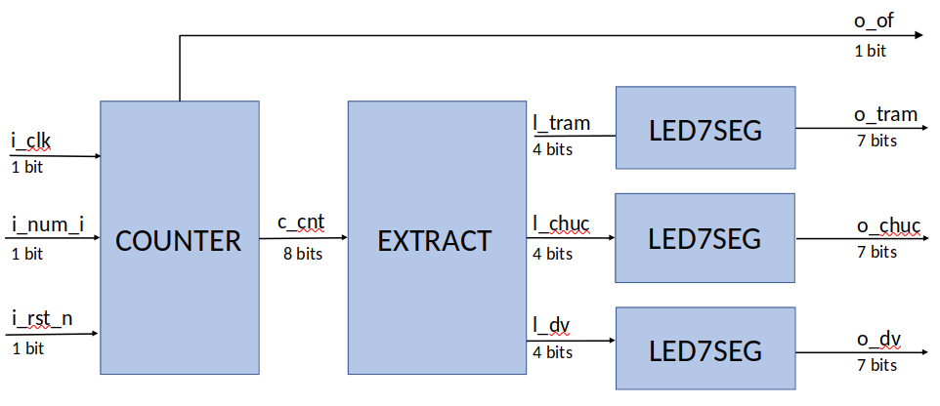Figure 2: Sơ đồ các khối trong Top Module
4.1. Counter
4.1.1. Block Diagram
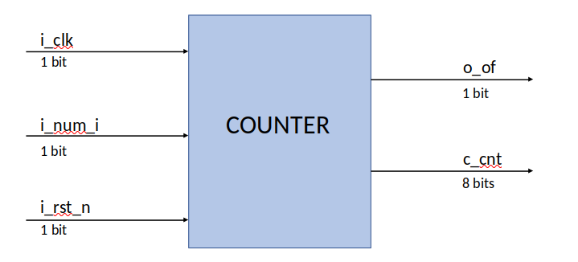Figure 3: Sơ đồ khối Counter
4.1.2. Pins and Parameters Description
Tên tín hiệu | Số bit | Hướng tín hiệu | Mô tả
i_clk | 1 | Đầu vào | Xung đồng hồ
i_rst_n | 1 | Đầu vào | Tín hiệu reset bộ đếm, tích cực mức thấp
i_num_i | 1 | Đầu vào | Tín hiệu vào 1 bit dữ liệu
o_of | 1 | Đầu ra | Cờ báo tràn, đưa tín hiệu này lên mức 1 khi bộ đếm overflow, giữ mức trạng thái 1 cho đến khi có tín hiệu reset.
c_cnt | 8 | Đầu ra | 8-bits không dấu thể hiện số lần chuỗi 0101 xuất hiện
Table 2: Bảng các chân tín hiệu khối Counter
4.1.3. State Diagram
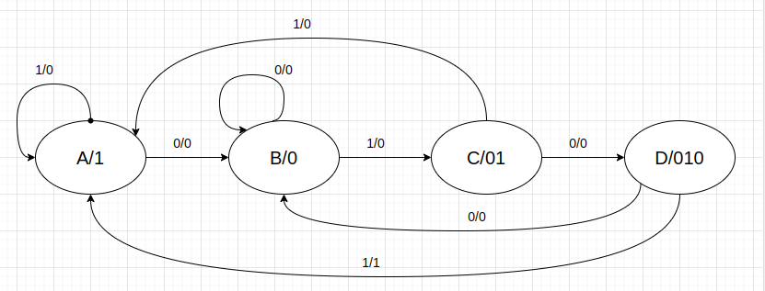Figure 4: Sơ đồ chuyển trạng thái khối Counter
Tên trạng thái | Ý nghĩa
A | Trạng thái hiện tại là bit 1
B | Trạng thái hiện tại là bit 0
C | Trạng thái hiện tại là chuỗi bit 01
D | Trạng thái hiện tại là chuỗi bit 010
Table 3: Bảng trạng thái hoạt động khối Counter
4.2. Extract
4.2.1. Block Diagram
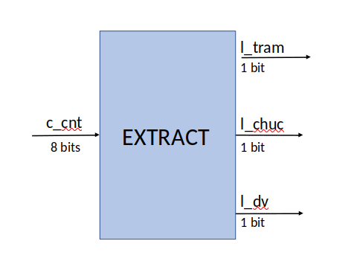Figure 5: Sơ đồ khối Extract

4.2.2. Pins and Parameters Description
Tên tín hiệu | Số bit | Hướng tín hiệu | Mô tả
c_cnt | 8 | Đầu vào | 8-bits không dấu thể hiện số lần chuỗi 0101 xuất hiện
l_tram | 7 | Đầu ra | 7 bit đầu ra điều khiển hoạt động của led 7 thanh hiển thị giá trị đếm hàng trăm
l_chuc | 7 | Đầu ra | 7 bit đầu ra điều khiển hoạt động của led 7 thanh hiển thị giá trị đếm hàng chục
l_dv | 7 | Đầu ra | 7 bit đầu ra điều khiển hoạt động của led 7 thanh hiển thị giá trị đếm hàng đơn vị
Table 3: Bảng các chân tín hiệu của khối Extract
4.3. Led 7 Segment
4.3.1. Block Diagram
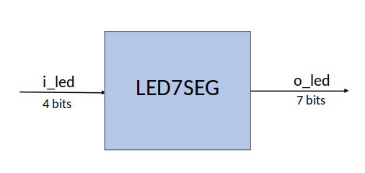Figure 6: Sơ đồ khối hiển thị led 7 thanh

4.3.2. Pins and Parameters Description

Tên tín hiệu | Số bit | Hướng tín hiệu | Mô tả
i_led | 4 | Đầu vào | 4 bit miêu tả một số từ 0 đến 9 là đầu vào của led 7 thanh
o_led | 7 | Đầu ra | 7 bit đầu ra điều khiển hoạt động của 7 diode led của led 7 thanh
Table 4: Bảng các chân tín hiệu khối Led 7 Segment

4.3.3. Implementation Specification
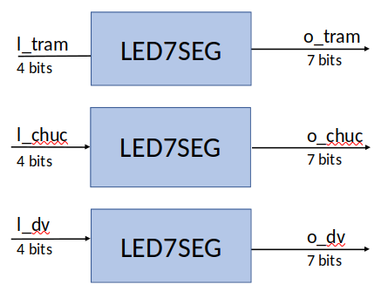Figure 7: Triển khai khối Led 7 Segment

Để hiển thị được các chữ số hàng trăm, chục, đơn vị của bộ đếm, ta cần 3 khối Led 7 Segment để hiển thị lần lượt các giá trị đã được trích xuất từ khối Extract như hình 7.

5. Timing Waveforms

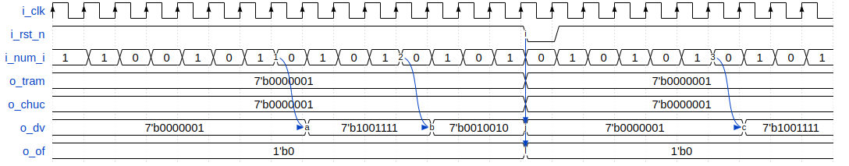Figure 8: Sơ đồ thời gian
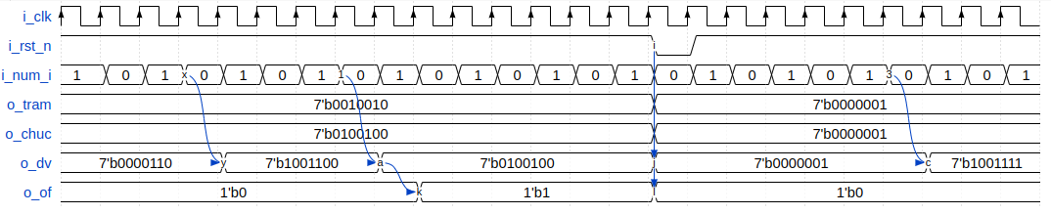Figure 9: Sơ đồ thời gian khối Counter

